T-nagel
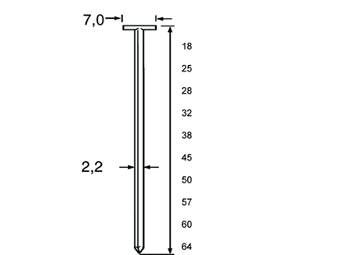
Geschikt voor gebruik in:
Dutack tacker TN2264H (vanaf 25 mm.)
DutackPro tacker T2264Mg (vanaf 25 mm.)
Artikelnummer | draaddikte | lengte | materiaal | inhoud per doos | voordeelverpakking
5220034 | 2,2 mm | 18 mm | verzinkt | 2000 | 10
5220035 | 2,2 mm | 25 mm | verzinkt | 2000 | 10
5220036 | 2,2 mm | 28 mm | verzinkt | 2000 | 10
5220037 | 2,2 mm | 32 mm | verzinkt | 2000 | 10
5220056 | 2,2 mm | 32 mm | staal | 2000 | 10
5220038 | 2,2 mm | 38 mm | verzinkt | 1000 | 10
5220050 | 2,2 mm | 38 mm | rvs | 1000 | 10
5220054 | 2,2 mm | 38 mm | staal | 1000 | 10
5220039 | 2,2 mm | 45 mm | verzinkt | 1000 | 10
5220040 | 2,2 mm | 50 mm | verzinkt | 1000 | 10
5220051 | 2,2 mm | 50 mm | rvs | 1000 | 10
5220055 | 2,2 mm | 50 mm | staal | 1000 | 10
5220041 | 2,2 mm | 57 mm | verzinkt | 1000 | 10
5220052 | 2,2 mm | 60 mm | rvs | 1000 | 10
5220043 | 2,2 mm | 64 mm | verzinkt | 1000 | 10
5220053 | 2,2 mm | 64 mm | rvs | 1000 | 10

